Консультация для родителей

Составила :

воспитатель

Марьина Оксана Николаевна

МОДУ детский сад «Тополёк»

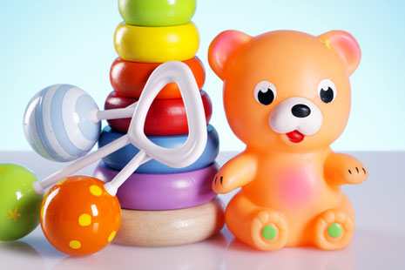

Как выбрать детские игрушки?
Родители часто жалуются, что игрушек у ребенка больше чем достаточно, но он их игнорирует.
На самом деле малыш может быть счастлив и с самым минимальным количеством игрушек, если они подобраны правильно, соответствуют его возрасту и интересам.
Игрушки нужны детям не только для развлечения, но и для развития многих психических и физиологических функций.
Помните, что ребёнок - существо социальное и многому обучается по подражанию.
Детям нужно показывать, как можно играть с той или иной игрушкой, не лениться играть вместе с ним, тогда игрушка может стать и развлечением, и учителем, и настоящим другом для ребенка.
Часто при выборе игрушки родители полностью ориентируются на вкус ребёнка и покупают то, на что малыш укажет пальцем.
Этот метод не всегда правильный, особенно для маленьких детей, ведь им просто нравится всё новое и яркое.
Однако е если игрушка не соответствует возрасту ребёнка, то он быстро потеряет к ней интерес и потребует новую.
Этот процесс может стать бесконечным. Неправильно ориентироваться и только на вкус взрослого. Часто родители подсознательно покупают такие детские игрушки, о которых сами мечтали в детстве и удивляются, почему ребёнку не нравится такая замечательная вещь...
Да и реклама одинаково «зомбирующе» действует на детей и на взрослых, заставляя покупать что-то модно-престижное, но не всегда нужное ребёнку
В три-четыре года малыши осваивают несложные ролевые игры, а значит, им обязательно понадобятся игрушечные куклы и звери.
Причем, это в равной степени относится и к мальчикам, и к девочкам.
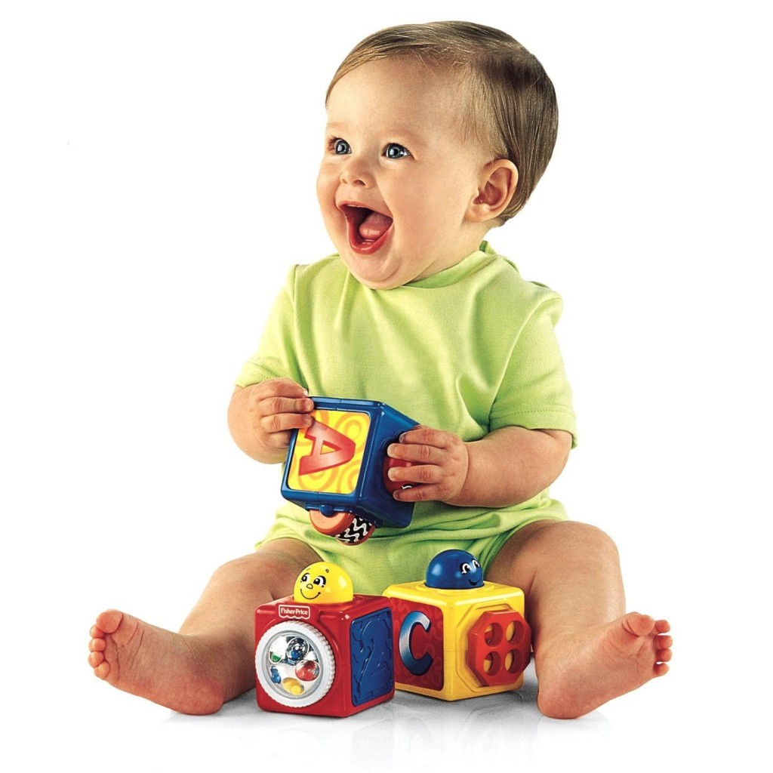
Не лишними будут мячи разных размеров, кольца, которые надо набрасывать на штырек и несложные конструкторы.
Психологи утверждают, что неправильно выбранная игрушка может нанести психике ребенка непоправимый вред.
Поэтому приведём несколько предостережений и полезных советов по выбору детских игрушек.
Бывает, что детская игрушка выглядит так, что определить кто
это – не может даже взрослый (в основном этим "грешат" игрушки китайского производства).
И если дети постарше могут потренировать на них свою фантазию, придумывая название неизвестному в природе виду животных, то малышам лучше не покупать подобных «мутантов».
Сюда же относятся оригинально окрашенные игрушки
(например, оранжевые пушистые лягушки или пятнистые слоны).
Пусть ребенок сначала получит достаточное представление об окружающем его мире, иначе у малыша разрушается стереотип нормального восприятия действительности.
Вредными считают психологи и те игрушки, которые окрашены в черный и ярко-красный цвета.
Они отрицательно воздействуют на психику ребенка, особенно на психику маленьких и наиболее чувствительных детей.
Не торопитесь покупать ребенку прочно скрепляющиеся конструкторы, пока он не освоил строительство из обычных кубиков.
Игры с кубиками требуют ловкости и прекрасно развитых моторных навыков.
А если ребёнок не научится этому, привыкнув к жестким скреплениям деталей в конструкторе, то он не приобретёт важные навыки удержания равновесия и весового соотношения частей.
Взрослые не слишком любят, когда дети играют шумовыми музыкальными инструментами (барабанами, дудками, бубнами), однако подобные игрушки помогают ребёнку сбрасывать отрицательные эмоции (злость, обиду, страх).
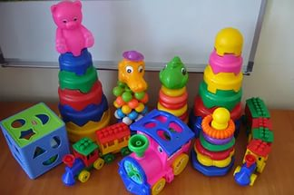
В этом помогают детям и военные игрушки (автоматы, пистолеты, фигурки военных и.т.п.), и даже жуткого вида фантастические чудовища или животные, которых ребёнок ассоциирует с агрессивным поведением: крокодилы, драконы, волки.
Игрушки для сенсорного развития – очень увлекательные и интересные.
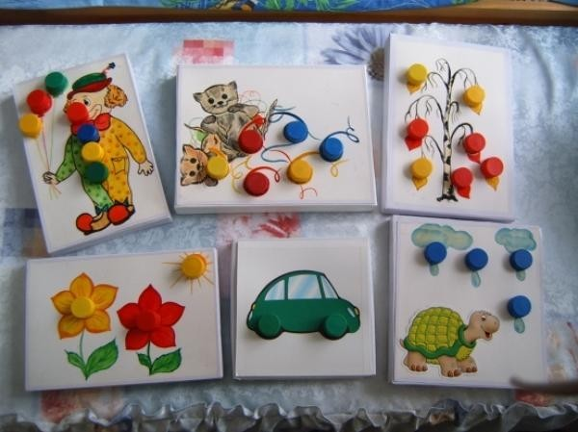
Можно дома сделать для своего ребёнка простую, но полезную игру из подручных и бросовых материалов

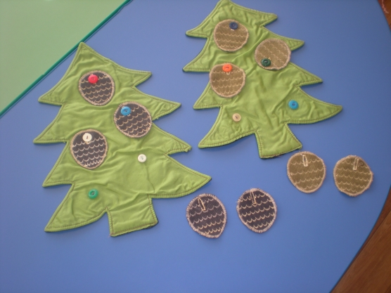

Не увлекайтесь каким-либо одним видом игрушек. Помните, что даже самые лучшие развивающие игрушки-пособия не должны полностью замещать собою обычные игрушки для сюжетных игр.
Для гармоничного развития детям нужно и то, и другое!
ЖЕЛАЮ УДАЧИ!

